- 登录https://qa.dashun9527.com/ 然后点击立即开始后注册登录
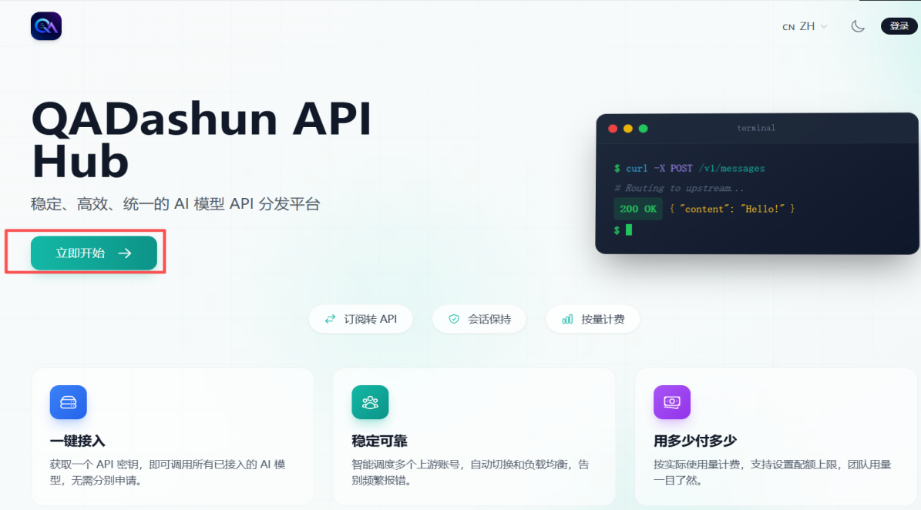
2.创建KEY
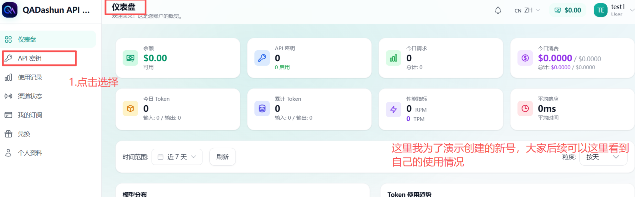
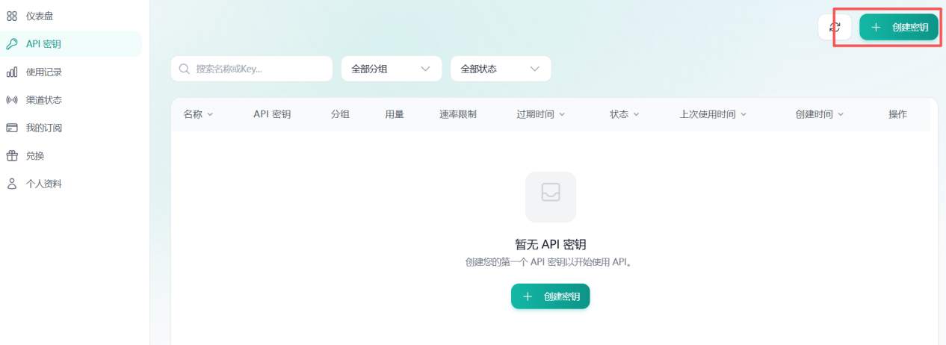
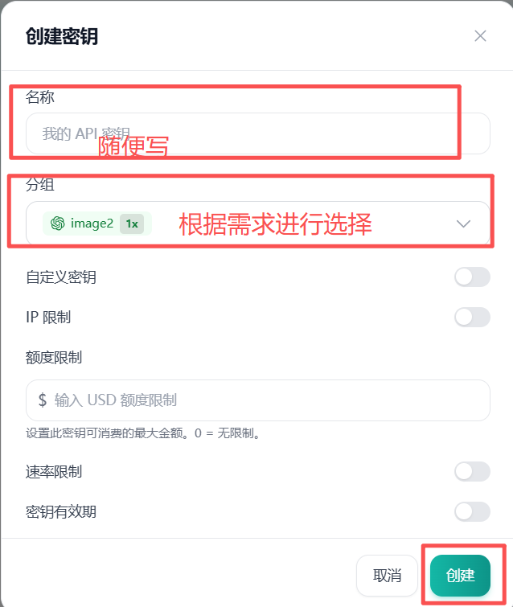
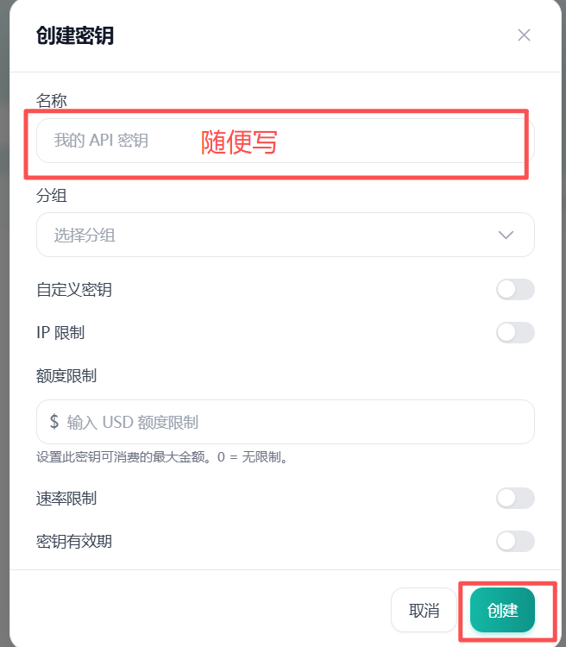
这里没有充值的话是没有额度吧，进入https://catfk.com/shop/qaq购买获取卡密后在网站进行兑换。
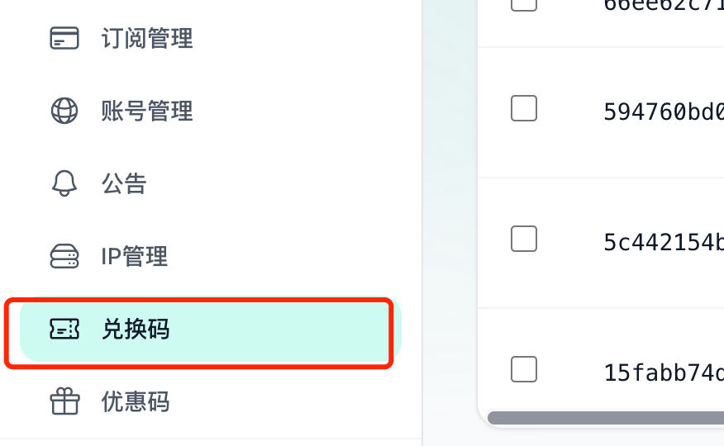

如需帮助请联系qq群：1107138577。
充值好之后如果是使用image2生图直接把KEY填入公益生图页面。
如果使用codex请执行一下步骤：

3、电脑下载CC Switsh（打开梯子访问）：https://github.com/farion1231/cc-switch/releases/tag/v3.14.1
浏览器打开，拉到最下面下载win最新版本
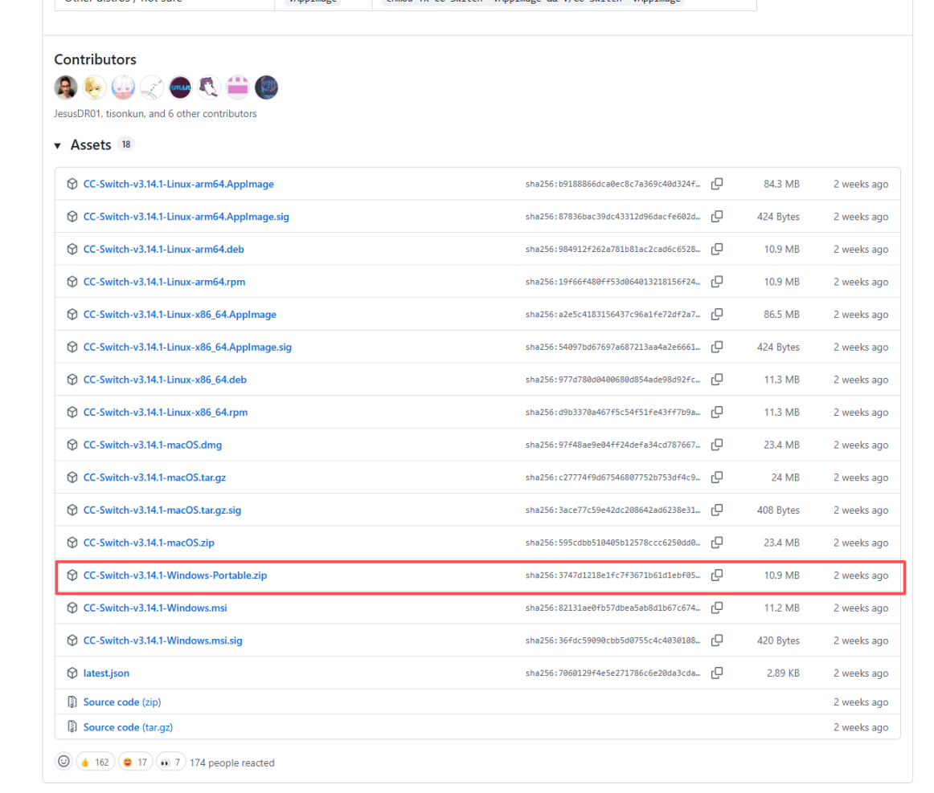
4、打开载CC Switsh 选择第二个图标，添加新节点看截图
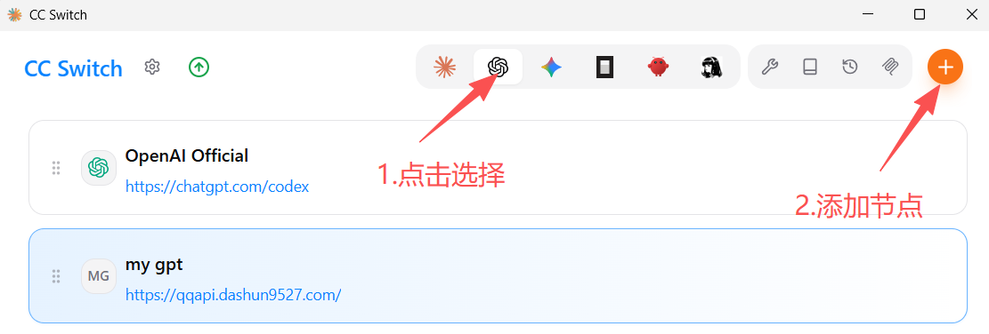
5、选择自定义配置，供应商名称自定义，官网链接不填，API Key填写第一步创建的密钥，API请求地址：https://qa.dashun9527.com/ ，然后获取下模型列表。
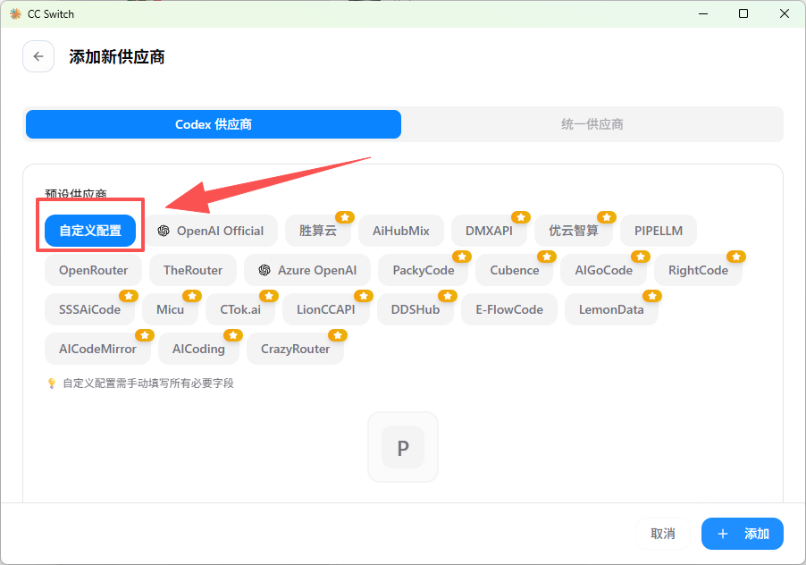
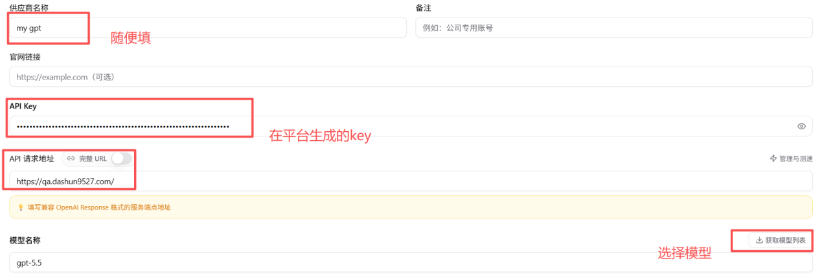6.返回CC Switsh 选择第二个图标，然后选择新创建节点启用
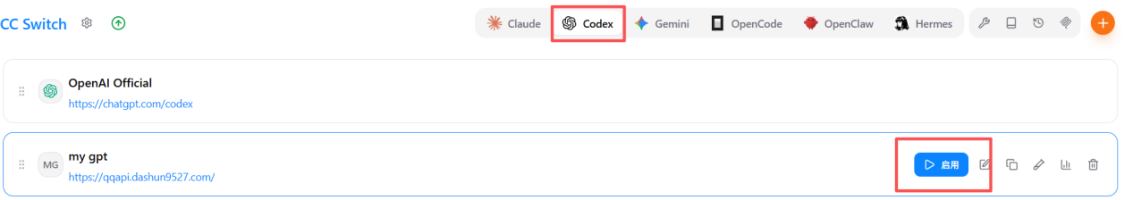
7.打开Codex（https://openai.com/zh-Hans-CN/codex/）即可自动链接api，如果已经打开，请关闭重新打开，如果没有自动连接，可以自行通过KEY登录
